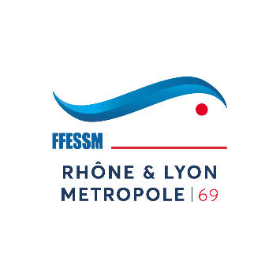

**COMITE DEPARTEMENTAL RHÔNE ET LYON METROPOLE**

**Olympiade 2020/2023**

**Notice individuelle de candidature au comité directeur**

Nom :

Prénoms :

Homme  Femme 

Adresse :

Nationalité :

Tel fixe : Tel portable :

Adresse mail :

Date de naissance : lieu :

N° de licence : Club :

Profession :

Etes-vous salarié, dirigeant, propriétaire ou exploitant d’une Structure Commerciale Agréée par la FFESSM ou d’un organisme qui, sans avoir pour objet la pratique d’une ou plusieurs activités fédérales, contribue au développement d’une ou plusieurs de celles-ci ? :

Oui :  Non : 

**CV fédéral** (activités, responsabilités, niveaux techniques, palmarès, médailles, parution d’articles ou ouvrages…)

J’atteste que ma candidature ne présente aucune incompatibilité telle définie aux articles 6 et 8 des statuts du Comité départemental FFESSM Rhône et Lyon Métropole

|  |  |  |
| --- | --- | --- |
| **Fait à : Lyon** | **Le :** | **Signature :** |

*Les notices individuelles doivent être adressées à la personne tête de liste, candidat / candidate à la présidence. Celle-ci doit faire parvenir au siège du comité départemental la liste, accompagnée des notices individuelles. et s’assurer de leur bonne réception dans les délais retenus, Cette liste, accompagnée des notices individuelles, après validation par le bureau électoral, sera envoyée par le comité aux membres du Comité Départemental FFESSM.(clubs, SCA)*

**Assemblée générale élective le : 06 Novembre 2020**

**DATE LIMITE DE RÉCEPTION DES LISTES CANDIDATES : 17 Septembre 2020**